

Pressmeddelande
2012-03-05

Stor ökning av antal fritidshus till salu

Inför våren och fritidshusens högsäsong har Hemnet tagit fram statistik som visar aktuellt utbud och genomsnittligt begärt pris i Sveriges alla län. Statistiken visar att det redan nu är en stor ökning av fritidshus, jämfört med förra året. Den genomsnittliga ökningen för hela riket är 29 procent men det genomsnittliga priset är oförändrat.

- I vår objektstatistik över fritidshus ser vi ett kraftigt ökat utbud om man jämför med förra året. Dock är nivåerna på begärt pris inom samma radie som för ett år sedan. Man kan konstatera att det i dagsläget är ett gynnsamt läge om man funderar på att köpa ett fritidshus, säger Ulrika Berg, marknadschef Hemnet.
Den största ökningen av fritidshus till försäljning finns i Västernorrlands Län, här är det 86 procent fler fritidshus till salu jämfört med förra året. Samtidigt har genomsnittliga utgångspriset sjunkit med 21 procent.

Skåne och Hallands län är populära fritidshusorter med många fritidshus, redan nu är det 449 objekt till försäljning i Skåne län vilket är flest i Sverige. En jämförelse med förra året visar på en ökning med 51 procent. På Bjärehalvön finns flera populära fritidshusorter som Båstad, Torekov och Vejbystrand. Så här säger Peter Persson, mäklare på Bjärehalvön om utsikterna inför våren;

- Det är ovanligt att vi har så många objekt så här tidigt på året. I vanliga fall drar säsongen för fritidshus igång vid påsk. Att det redan nu finns ett högt utbud tror jag beror på att marknaden var ganska trög 2011 så många fritidshus ligger kvar till försäljning även i år, säger Peter Persson, fastighetsmäklare på Jakobssons Bjäremäklaren.

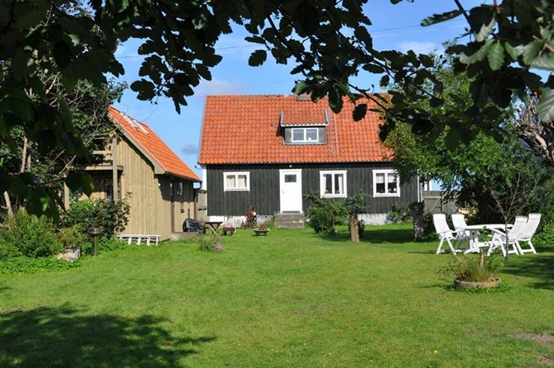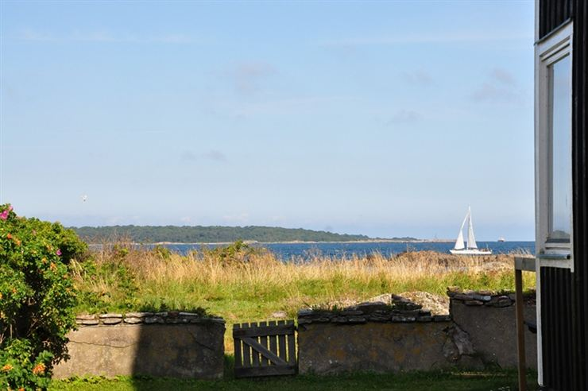

Sveriges dyraste fritidshus ligger i Torekov och är till salu för 25 000 000 kr.

De dyraste fritidshusen ligger i Stockholms län, därefter kommer Västra Götaland och Gotlands län. I Stockholms län är det genomsnittligt begärda priset strax under 3 miljoner kronor och i Västra Götaland 2 miljoner kronor. Lägst pris har fritidshusen i Västernorrlands län, här ligger priserna på ca 600 000 kr. Det är även i Västernorrland som priserna har fallit mest med hela 21 procent i jämförelse med förra året.

 | ANTAL |  | GENOMSNITT BEGÄRT PRIS |  | ÄNDRING
LÄN | 2011 | 2012 | 2011 | 2012 | ANTAL | PRIS
Stockholms län | 163 | 219 | 2 802 546 kr | 2 990 081 kr | 34 % | 7 %
Uppsala län | 70 | 105 | 1 220 571 kr | 1 170 303 kr | 50 % | -4 %
Södermanlands län | 73 | 84 | 1 824 452 kr | 1 466 227 kr | 15 % | -20 %
Östergötlands län | 65 | 61 | 1 061 492 kr | 1 150 246 kr | -6 % | 8 %
Jönköpings län | 72 | 84 | 754 542 kr | 696 000 kr | 17 % | -8 %
Kronobergs län | 93 | 132 | 886 828 kr | 840 292 kr | 42 % | -5 %
Kalmar län | 149 | 187 | 1 038 965 kr | 1 041 901 kr | 26 % | 0 %
Gotlands län | 35 | 36 | 1 717 000 kr | 1 690 722 kr | 3 % | -2 %
Blekinge län | 72 | 122 | 1 132 778 kr | 1 159 902 kr | 69 % | 2 %
Skåne län | 297 | 449 | 1 508 182 kr | 1 399 886 kr | 51 % | -7 %
Hallands län | 71 | 107 | 1 515 141 kr | 1 614 645 kr | 51 % | 7 %
Västra Götalands län | 297 | 313 | 2 125 010 kr | 2 031 153 kr | 5 % | -4 %
Värmlands län | 146 | 196 | 838 911 kr | 783 065 kr | 34 % | -7 %
Örebro län | 79 | 85 | 611 519 kr | 622 272 kr | 8 % | 2 %
Västmanlands län | 52 | 41 | 626 538 kr | 712 195 kr | -21 % | 14 %
Dalarnas län | 271 | 334 | 1 254 738 kr | 1 444 471 kr | 23 % | 15 %
Gävleborgs län | 105 | 146 | 717 381 kr | 797 288 kr | 39 % | 11 %
Västernorrlands län | 44 | 82 | 723 727 kr | 573 293 kr | 86 % | -21 %
Jämtlands län | 189 | 239 | 1 340 143 kr | 1 381 872 kr | 26 % | 3 %
Västerbottens län | 60 | 59 | 942 450 kr | 1 054 729 kr | -2 % | 12 %
Norrbottens län | 42 | 66 | 569 524 kr | 634 242 kr | 57 % | 11 %
RIKET | 2 445 | 3 147 | 1 369 595 kr | 1 363 360 kr | 29 % | 0 %

Statistiken baseras på utbudet i februari 2011 jämfört med utbudet i februari 2012.

För frågor, kontakta:
Hemnet
Ulrika Berg, marknadschef Hemnet, tel: 070-684 55 17, E-post: ulrika.berg@hemnet.se
Peter Persson, mäklare Jakobssons Bjäremäklaren, tel: 0708-69 16 35, E-post: peter@jajab.se

Om Hemnet
Hemnet är Sveriges populäraste sajt för bostadssök, med 1,4 miljoner unika besökare i veckan (v. 21, 2011) och ungefär 1 000 000 bostadsvisningar per dygn. Hemnet.se startades 1998 och ägs av Fastighetsmäklarförbundet FMF, Mäklarsamfundet, Fastighetsbyrån och Svensk Fastighetsförmedling.

